 | Académie : |  |  | Session :
 | Examen : |  |  |  | Série :
DANS CE CADRE | Spécialité/option : |  | Repère de l’épreuve :
 | Épreuve/sous épreuve :
 | NOM :
 | (en majuscule, suivi s’il y a lieu, du nom d’épouse)  Prénoms : | N° du candidat ………………..  (le numéro est celui qui figure sur la convocation ou liste d’appel)
 | Né(e) le :
Ne rien Écrire | Appréciation du correcteur  Note :

Il est interdit aux candidats de signer leur composition ou d'y mettre un signe quelconque pouvant indiquer sa provenance.

Baccalauréat Professionnel
Maintenance des Systèmes de Production Connectés
Épreuve E2 PREPARATION D’UNE INTERVENTION
Sous-épreuve E2. a Analyse et exploitation des données techniques

DEGROUPEUR

DOSSIER QUESTIONS-REPONSES

Matériel autorisé :
- L’usage de la calculatrice avec mode examen actif est autorisé.
- L’usage de calculatrice sans mémoire, « type collège » est autorisé.

Mise en situation
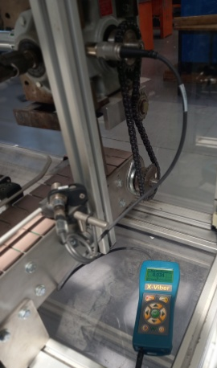
Dans le domaine de la maintenance préventive, les machines sont inspectées à intervalles réguliers.
A la suite d’une ronde de maintenance préventive, les mesures de vibration relevées sur le renvoi d’angle RV1 indiquent une détérioration des roulements.
Vous êtes chargé de remplacer ces roulements et remettre le système en service.

Problématique générale commune aux 2 épreuves E2a

et E2b
Vous êtes chargé de remplacer les roulements du renvoi d’angle RV1 du système DEGROUPEUR, vous devez étudier une partie du système, analyser les causes de la dégradation, préparer l’intervention, préciser les matériels à mettre en œuvre et proposer les mesures de sécurité à mettre en place. | 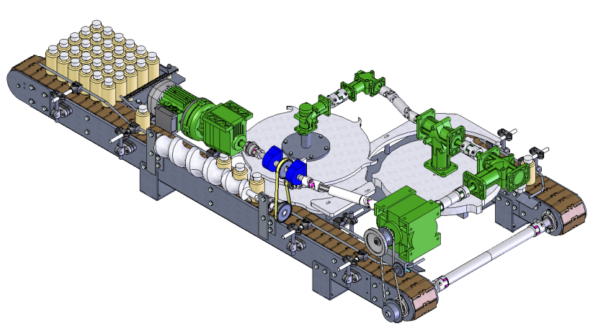  Renvoi d’angle RV1
Q0 | Lecture des dossiers de présentation, technique et ressources | DTR 1 à 16/25 | Temps conseillé :  10 minutes

Dans le cadre de la planification de votre intervention, vous devrez tout d’abord vous informer sur le fonctionnement du sous-ensemble « Accumulation »

Q1 | Analyse du sous-ensemble « Accumulation » | DTR 1 à 9/25 | Temps conseillé :  15 minutes
. Q1-1 – Compléter le schéma fonctionnel de la chaîne d’énergie du sous-ensemble « Mise au pas »

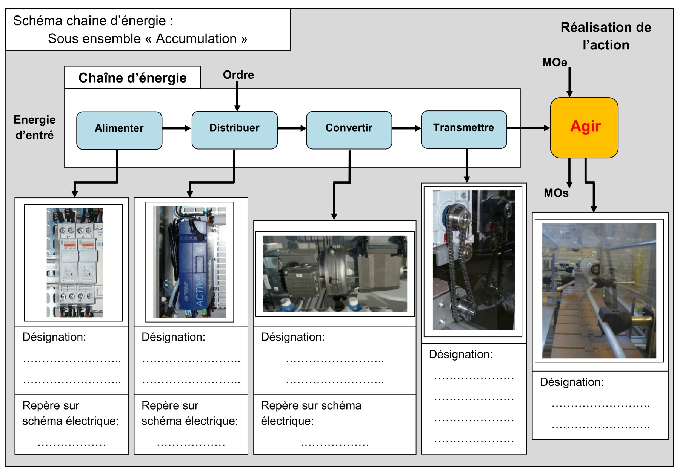

Q1-2 – Compléter le schéma fonctionnel de la chaîne d’information du sous-ensemble « Accumulation»

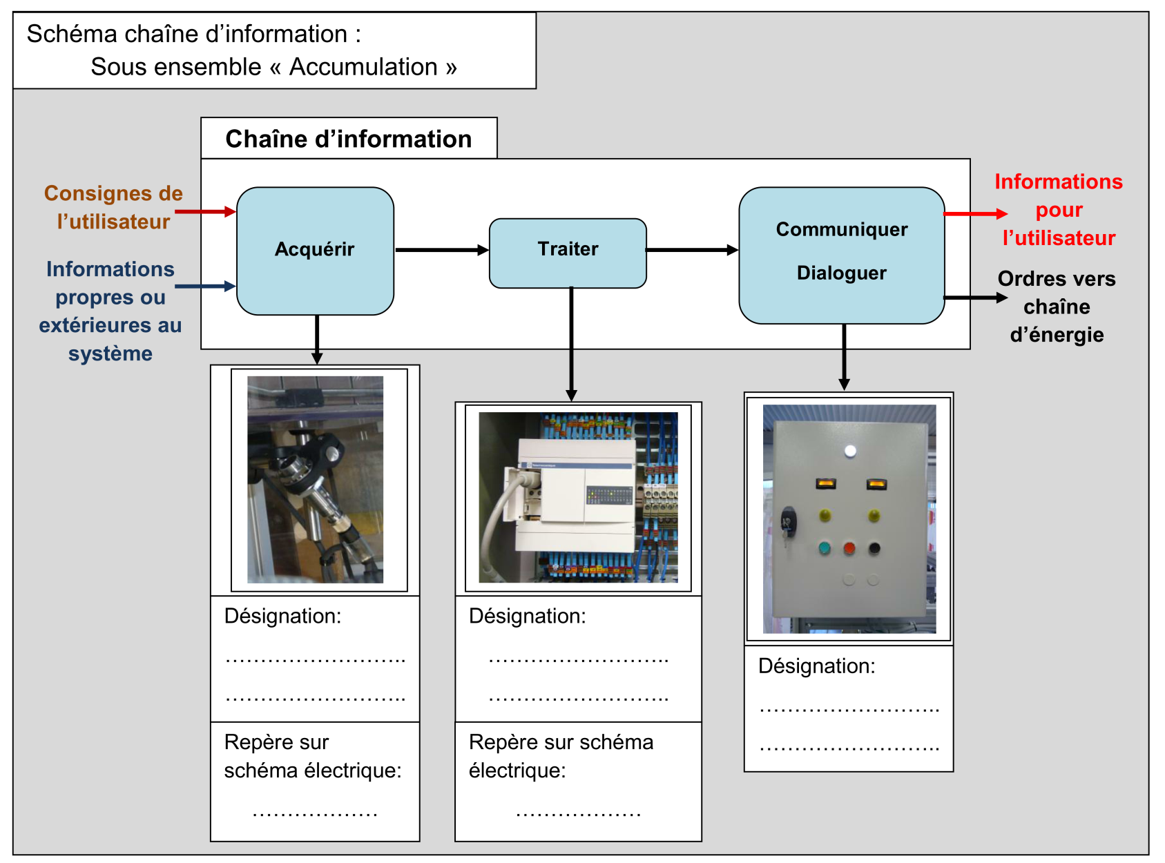

Maintenant que vous en savez plus sur le fonctionnement du sous-ensemble « Accumulation », votre attention se portera sur l’analyse vibratoire.
Vous vous interrogerez sur le capteur de prise de mesure.
Q2 | Notion sur capteur de mesure vibratoire | DTR 10/25 | Temps conseillé :  10 minutes
Q2-1 – Nommer le type du capteur de mesure de vibration ?

Q2-2 – Désigner la grandeur physique mesurée et préciser son unité ?

Q2-3 – Expliquer le principe de fonctionnement de l’accéléromètre en complétant le schéma simplifié suivant.
Energie ………
Energie ………
Accéléromètre

Désormais vous justifierez l’intervention.
Q3 | Analyse des mesures vibratoires | DTR 3, 10 et 11/25 | Temps conseillé :  15 minutes
Q3-1 – Compléter le graphe des vitesses, représenté ci-dessous
Graphe des fréquences de rotation
Motoréducteur M1

Poulie menante crantée
Accouplement avec limiteur de couple
Réducteur
Moteur électrique

……… tr/min
……… tr/min
2800 tr/min

Renvoi d’angle
RV1
Joint de cardan double homocinétique

……… tr/min
……… tr/min
……… tr/min

Q3-2 – Sachant que la valeur de vibration mesurée est de 0,3 gE et que la fréquence de rotation de l’arbre de sortie du renvoi est de 190 tr/min, tracer sur l’abaque ci-dessous une droite verticale représentant la fréquence de rotation d’entrainement de l’arbre de sortie du renvoi d’angle RV1 et une horizontale représentant la fréquence de vibration mesurée.
gE
tr/min
Q3-3 – Interpréter le tracé. Dire pourquoi l’intervention est justifiée.

Q3-4 – A partir du tableau d’historique des interventions, tracer la courbe correspondant aux différents relevés des vibrations.

La courbe des relevés de vibration (voir Q3-4) montre qu’il y a une hausse des vibrations à partir du 04 février 2022.
Or d’après le tableau d’historique des interventions, le 18 février 2022, il y a eu : « Un remplacement du flector d’accouplement »
Dans ce contexte, vous vérifierez le dimensionnement de l’accouplement, puis en fonction vous déterminerez les causes de la défaillance.
Q4 | Calcul sur l’accouplement de liaison et genèse de la panne | DTR 11 à 13/25 | Temps conseillé :  15 minutes

Q4-1 –Calculer le couple nominal « C » en N.m nécessaire à l’entrainement du renvoi d’angle à partir des données du motoréducteur M1.
Rappel : C=60xP/2xπxN (Couple nominal en N.m, P Puissance en W, N Fréquence de rotation en tr/min)

Q4-2 – En sachant que la référence de l’accouplement est EZ2/020/165/B/20H7/24H7, rechercher dans la documentation le couple nominal de cet accouplement et conclure

Q4-3 –En comparant le bon de travail et le compte rendu d’intervention sur le remplacement du flector, indiquer l’opération que le technicien n’a pas réalisée. Conclure.

Q3-5- En conclusion quel est alors l’origine de la dégradation?

Afin de pouvoir changer les roulements vous devrez déposer la flasque d’entrée du renvoi d’angle RV1 qui est en aluminium. Comme celle-ci est emboitée dans le carter, vous vous questionnerez sur la manière de la démonter.
Q5 | Proposition d’extracteur et croquis de fabrication | DTR 14/25 | Temps conseillé :  30 minutes

Q5-1 – Ci-dessous 2 solutions d’extracteur, identifier parmi ces 2 solutions celle qui vous semble la mieux adaptée, et justifier votre choix.
1^{ière} SOLUTION | 2^{ième} SOLUTION
Vis tête H M6 lg 60  Potence d’extraction  Ecrou  M6  Flasque d’entrée  La potence est bloquée sur le carter par 2 tiges filetées + écrous M8. En vissant l’écrou M6, et en maintenant bloqué la vis H M6, le flasque d’entrée monte. Il est impératif lors du montage de l’extracteur de prévoir un espace entre la potence d’extraction et le bout de l’arbre d’entrée du renvoi d’angle. | Vis tête H M8 lg 80  Vis tête H  M6 lg 30  Appui  La potence est bloquée sur l’arbre d’entrée du renvoi d’angle par la vis H M6. En tournant à tour de rôle, les vis H M8, le flasque d’entrée monte.

Q5-2 – La potence sera fabriquée dans un fer plat de longueur 190 mm de largeur 40 mm et d’épaisseur 10 mm. A partir du plan du renvoi d’angle, représenter ci-dessous le croquis de la potence d’extraction de la solution 1. Préciser les cotes des entraxes des trous et les différents diamètres de perçage. Cette représentation pourra être en plan (2D) ou en perspective (3D).

Après avoir étudié l’outil de démontage de la flasque d’entrée, vous vous informerez maintenant sur le montage des roulements, sur leurs jeux de fonctionnement.
Q6 | Typologie de montage de roulements à portée oblique. | DTR 14/25 | Temps conseillé :  15 minutes
Q6-1– Déterminer le type de montage pour les roulements de l’arbre d’entrée ?

Q6-2 – Déterminer le type de montage pour les roulements de l’arbre de sortie ?

Q6-3 – En analysant la vue éclatée du renvoi d’angle, indiquer quelles pièces servent au réglage du jeu des roulements ?

Q6-4 – Sur la vue de l’arbre d’entrée du renvoi d’angle RV1 ci-dessous, tracer la chaîne de cote pour répondre à la cote condition Ja?
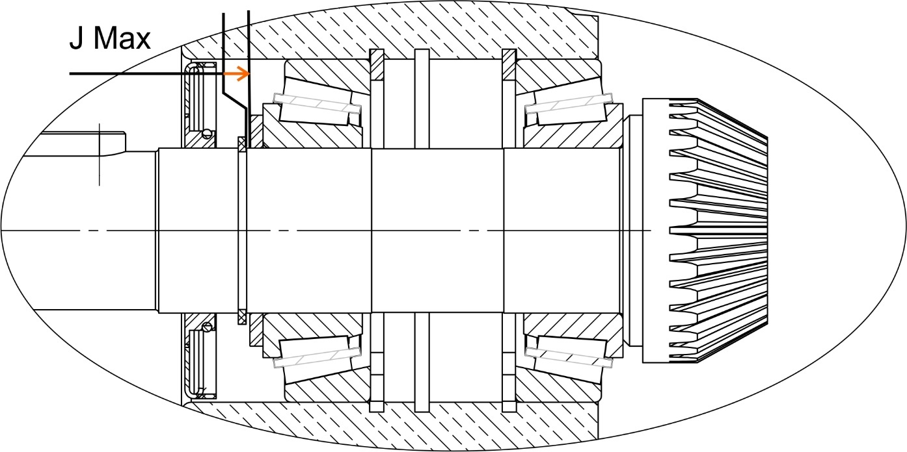
Ja

2
10
6
9
6
5
3

Q6-5 – Après avoir défini l’intérêt du jeu Ja, écrire l’équation littérale qui définit cette chaine de cote du jeu maxi Ja :

Dorénavant vous allez pouvoir procéder à votre intervention.
Dès lors, vous parachèverez la gamme de démontage et mettrez à jour ce document de maintenance.
Q7 | Gamme de démontage | DTR 15 et 16/25 | Temps conseillé :  10 minutes
Q7-1 – Compléter ci-dessous l’extrait de la gamme de démontage des roulements de l’arbre d’entrée.
GAMME DE DEMONTAGE

Op |  | Descriptif |  | Outillage | Illustration (éventuelle)
N°1 |  | Retirer la clavette rep ……  Faire bras de levier avec la pince coupante |  | ………  coupante | 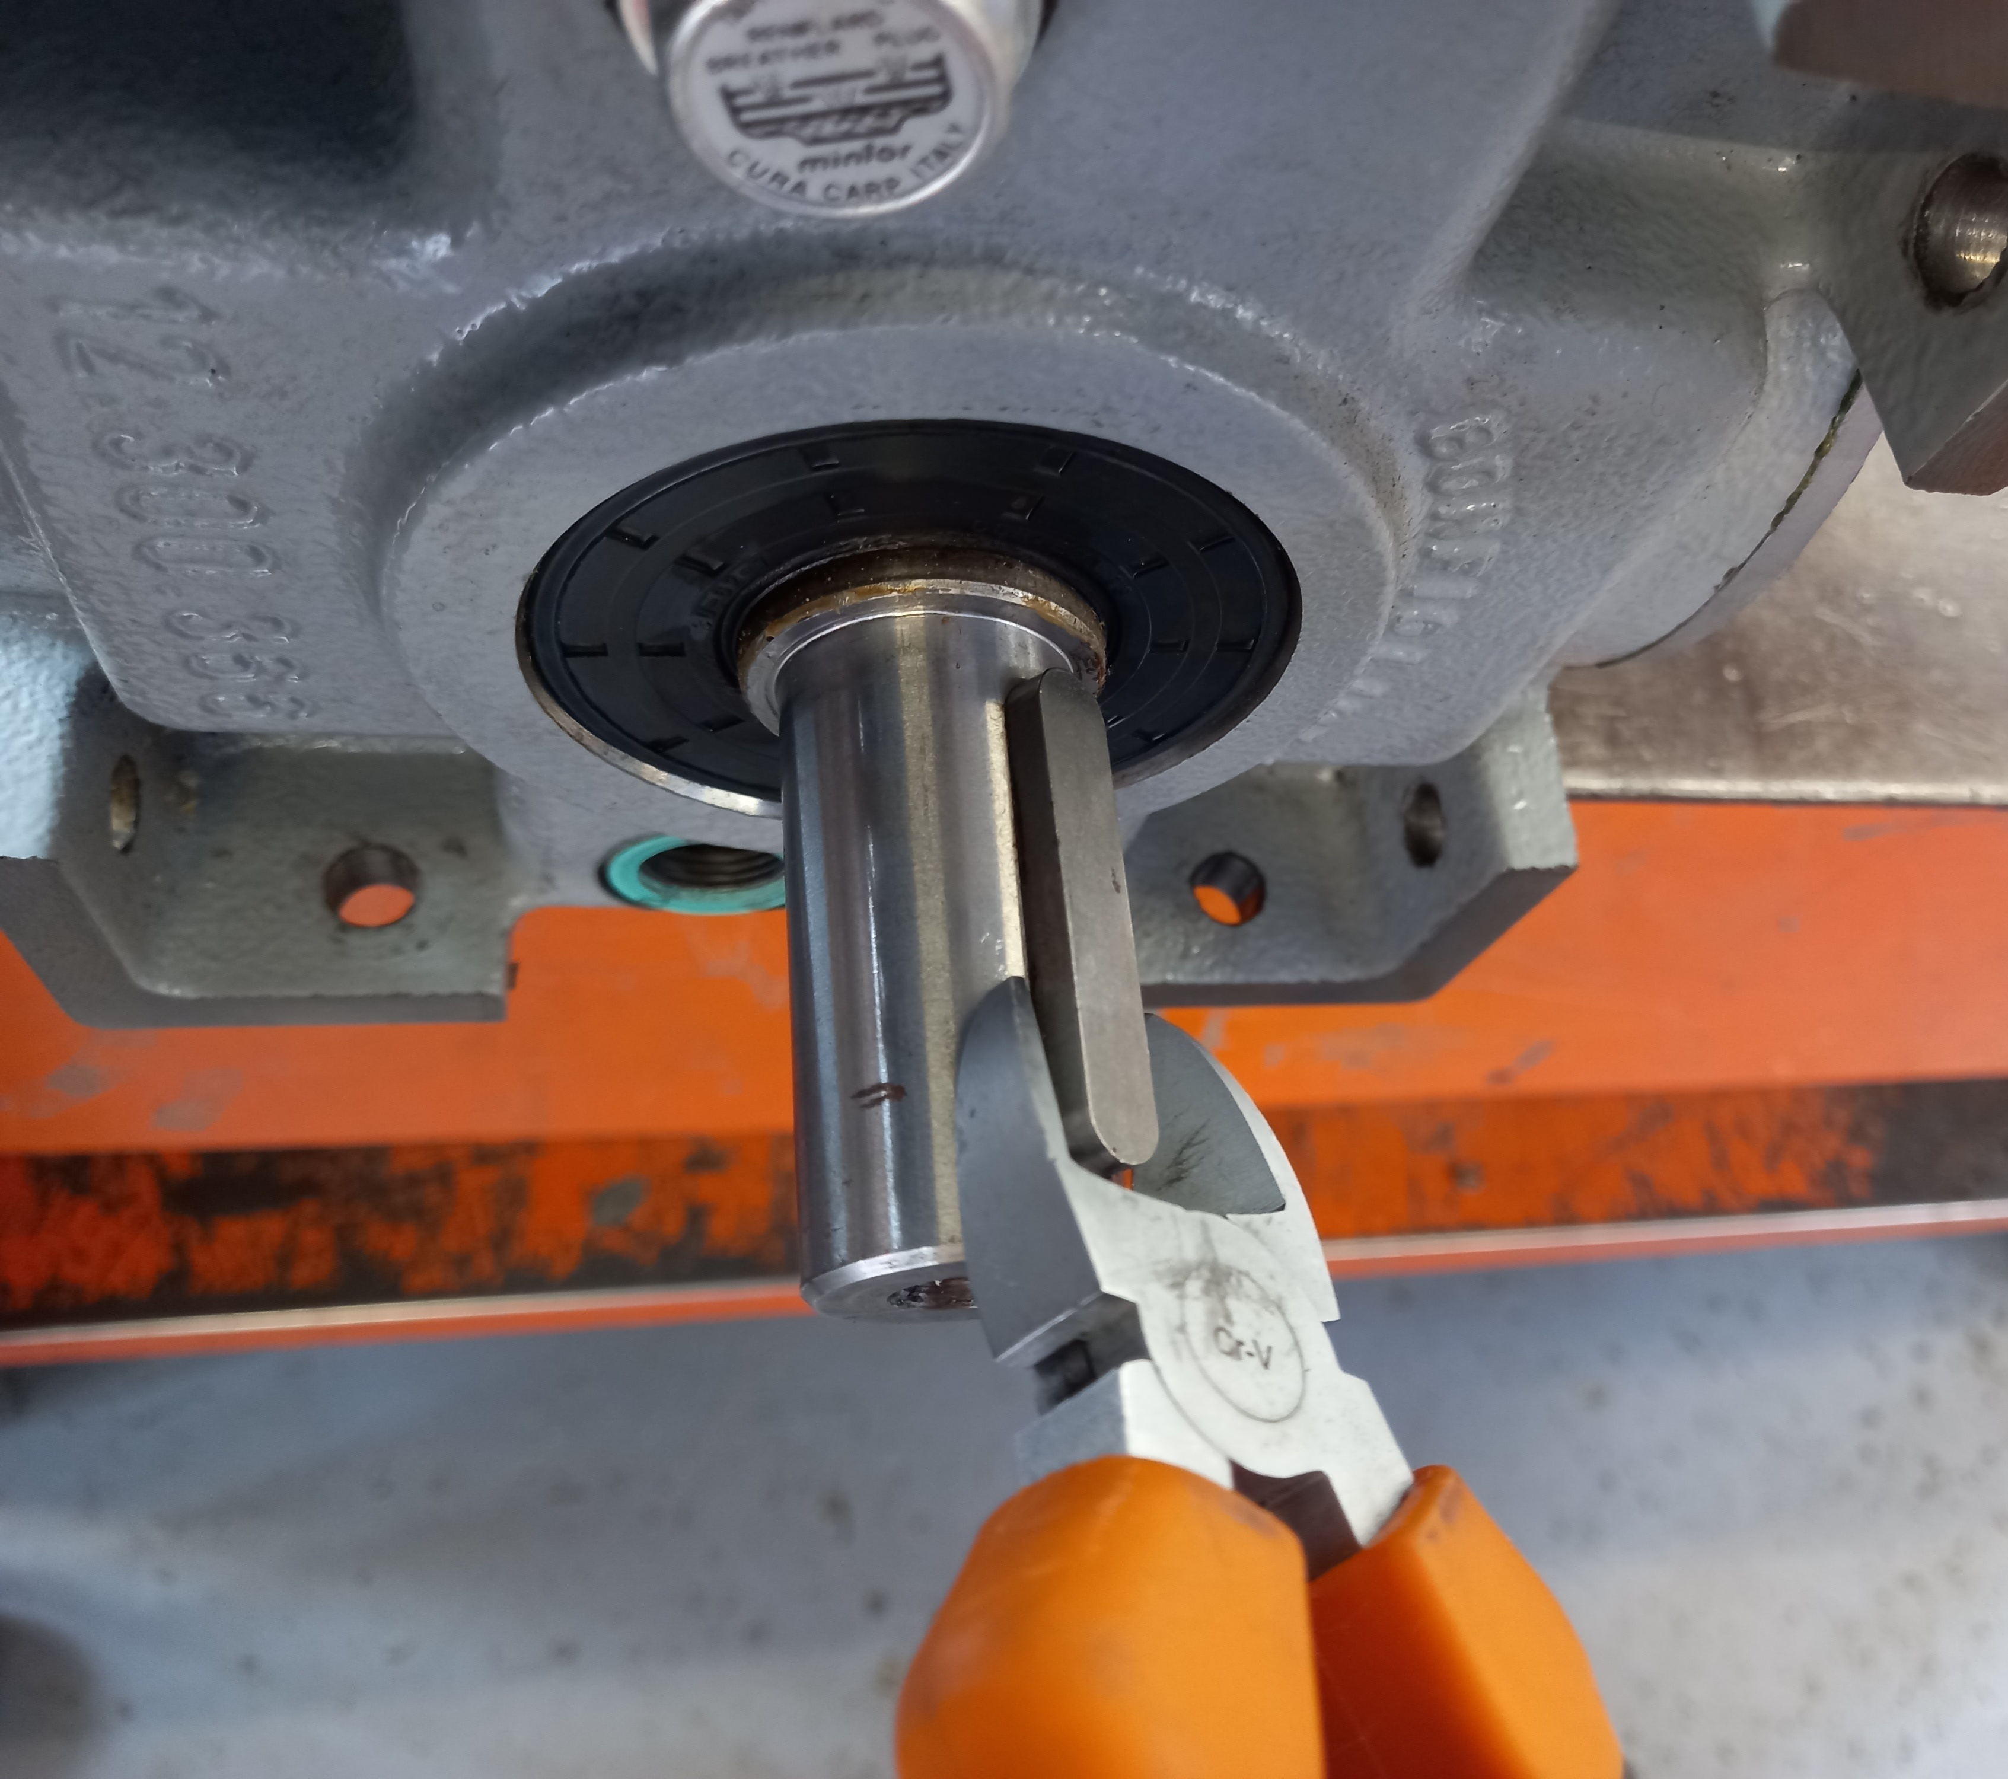
N°2 |  | Positionner un récipient sous la vis de vidange, retirer la vis de  vidange rep …… |  | Clef 6 pans male de 8 | 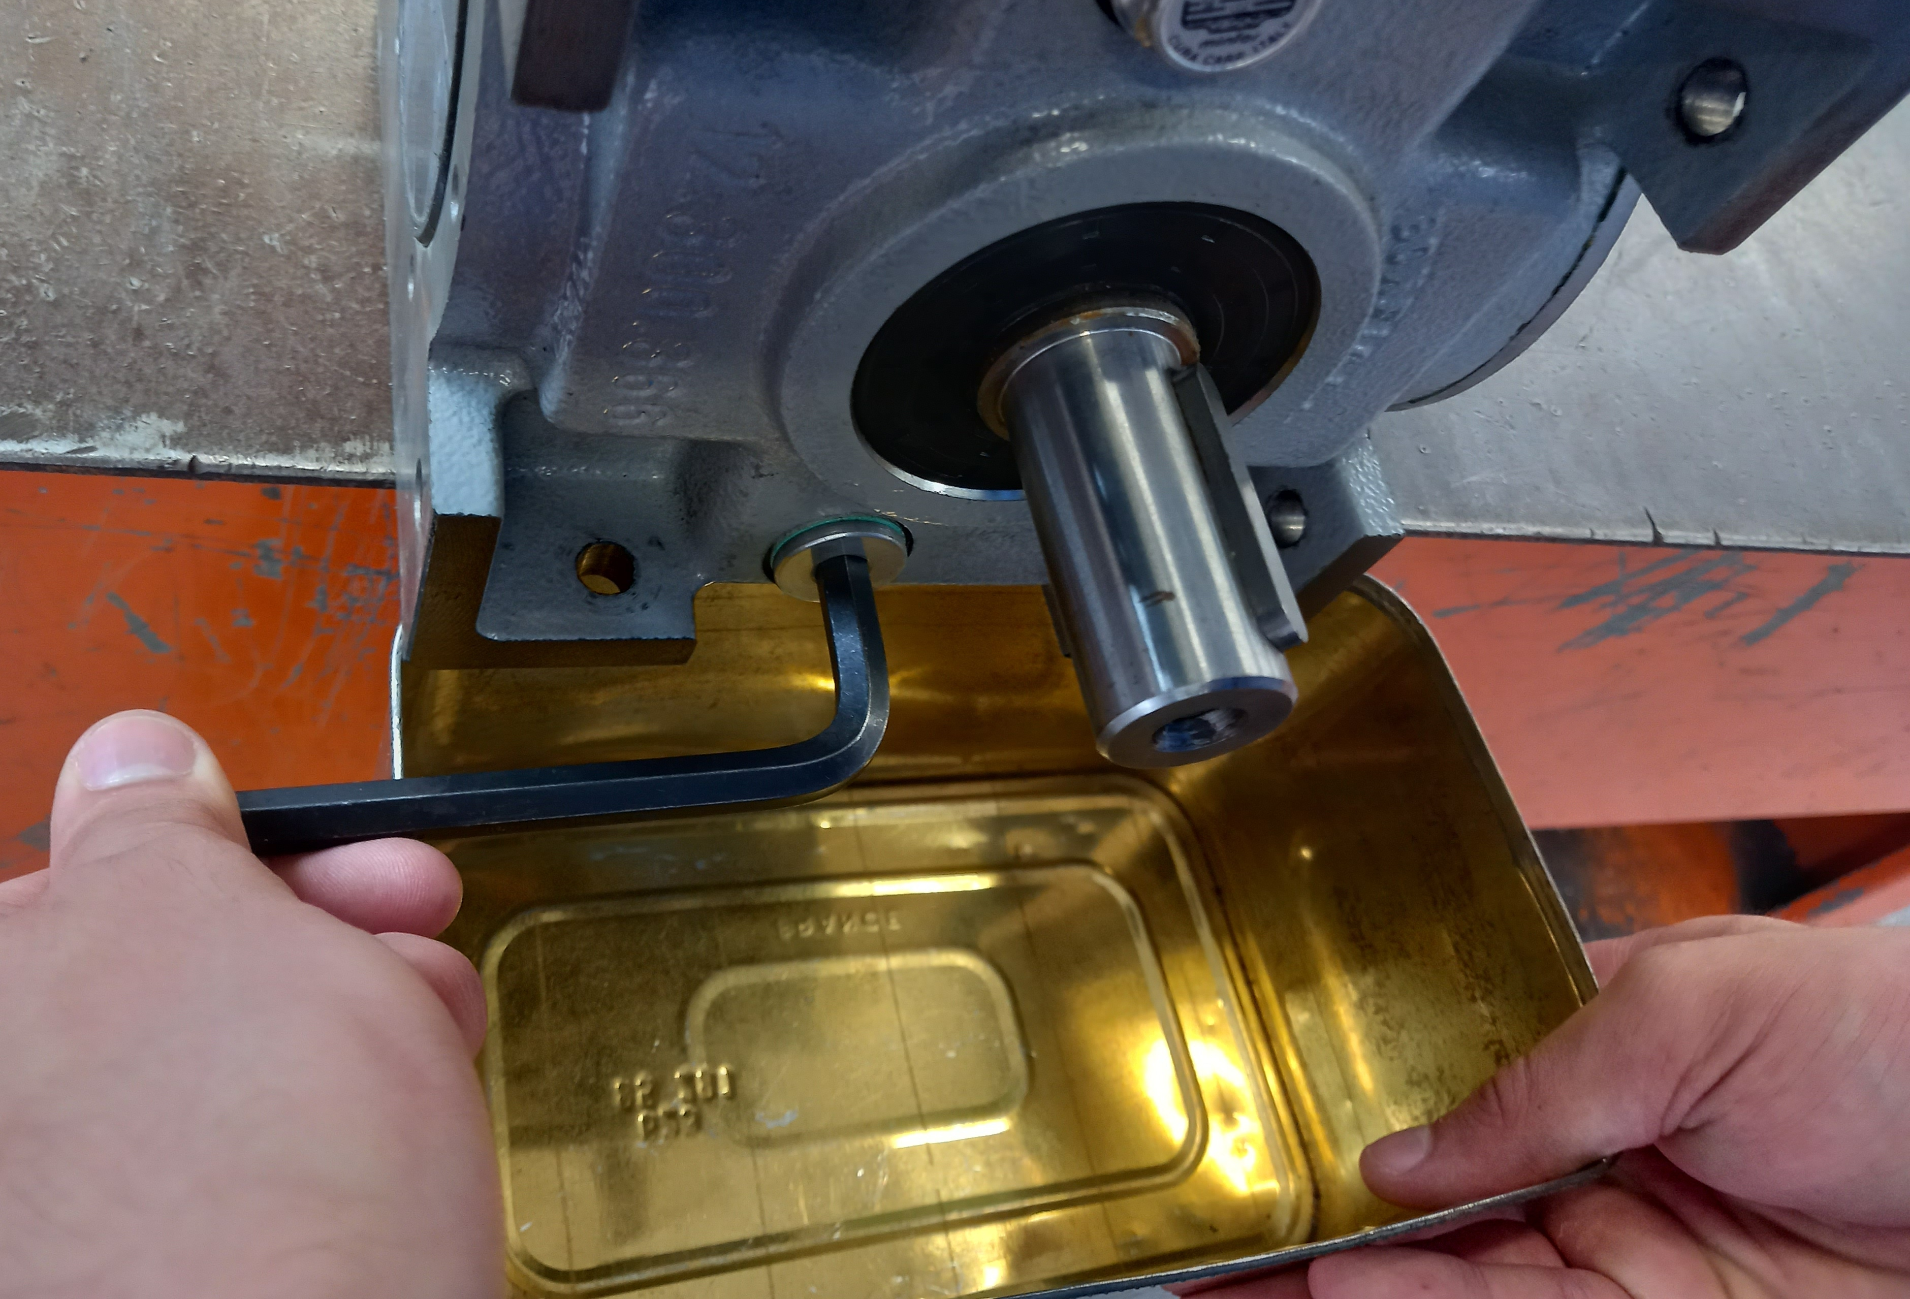
N°3 |  | Dévisser et retirer les 6 vis  rep …… |  | Clé ………  de 10 | 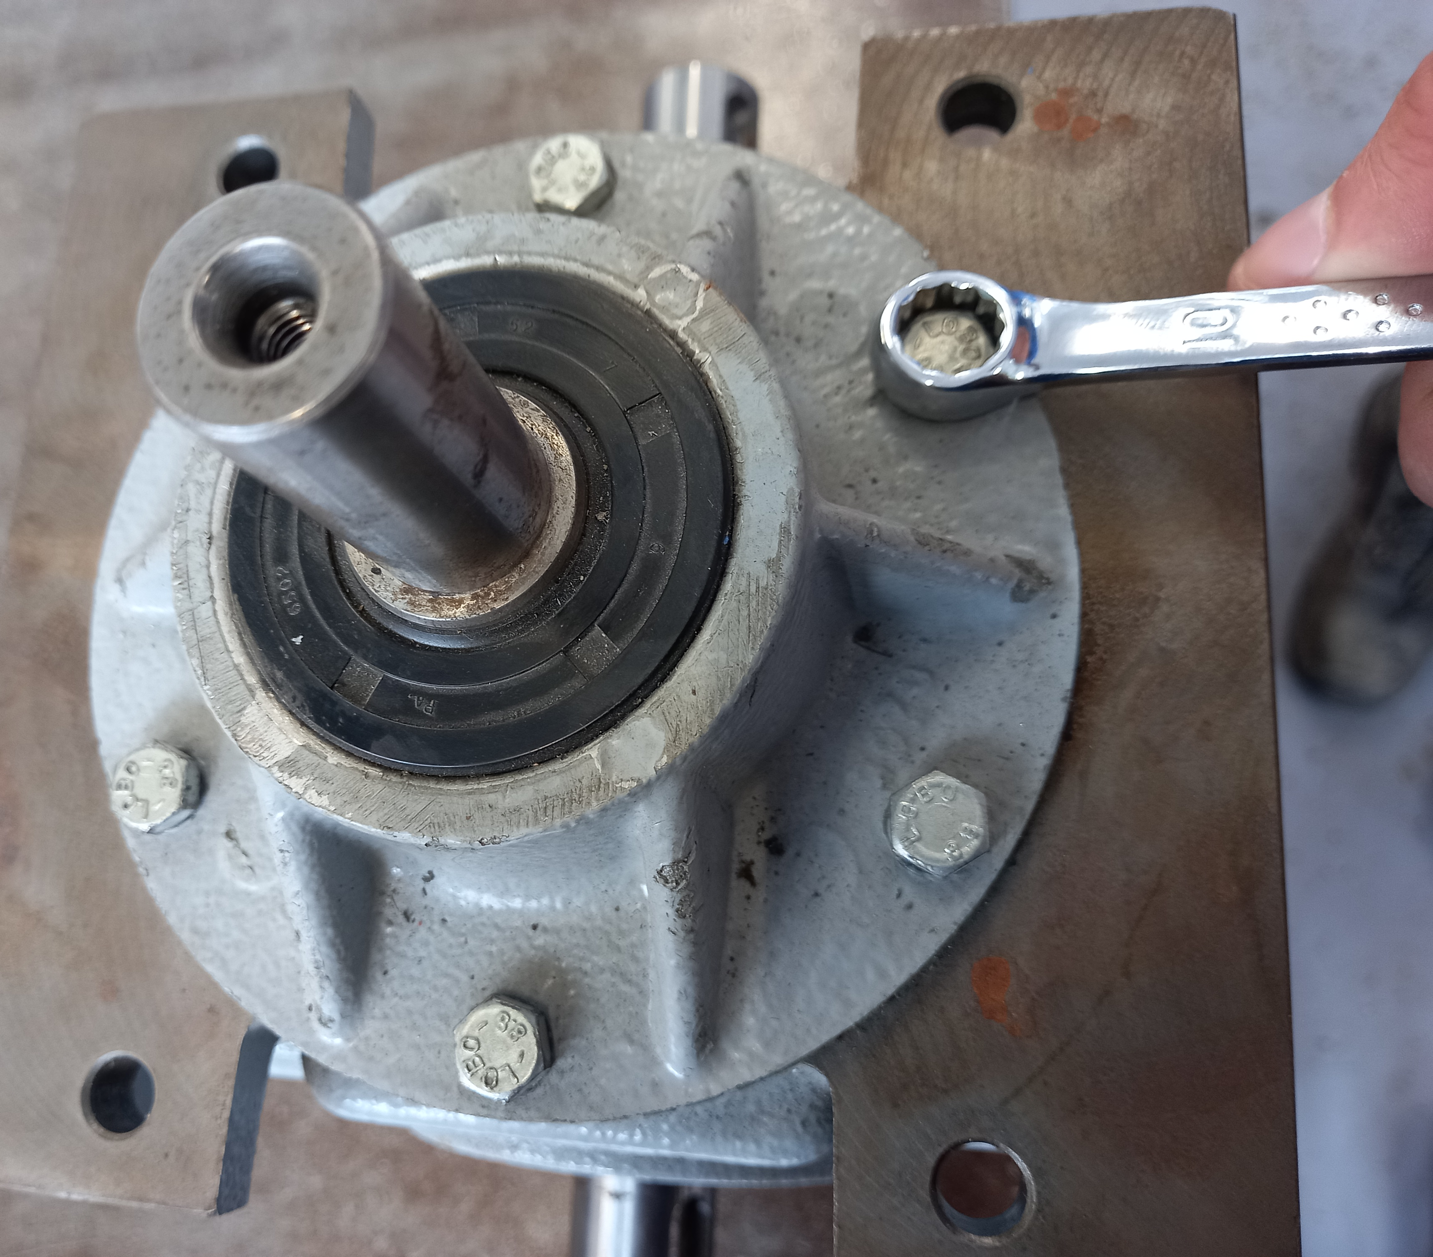
N°4 |  | Monter l’extracteur de fabrication maison sur renvoi d’angle |  | Clé mixte de 10  Clé mixte de 13  Clé à pipe de 13 | 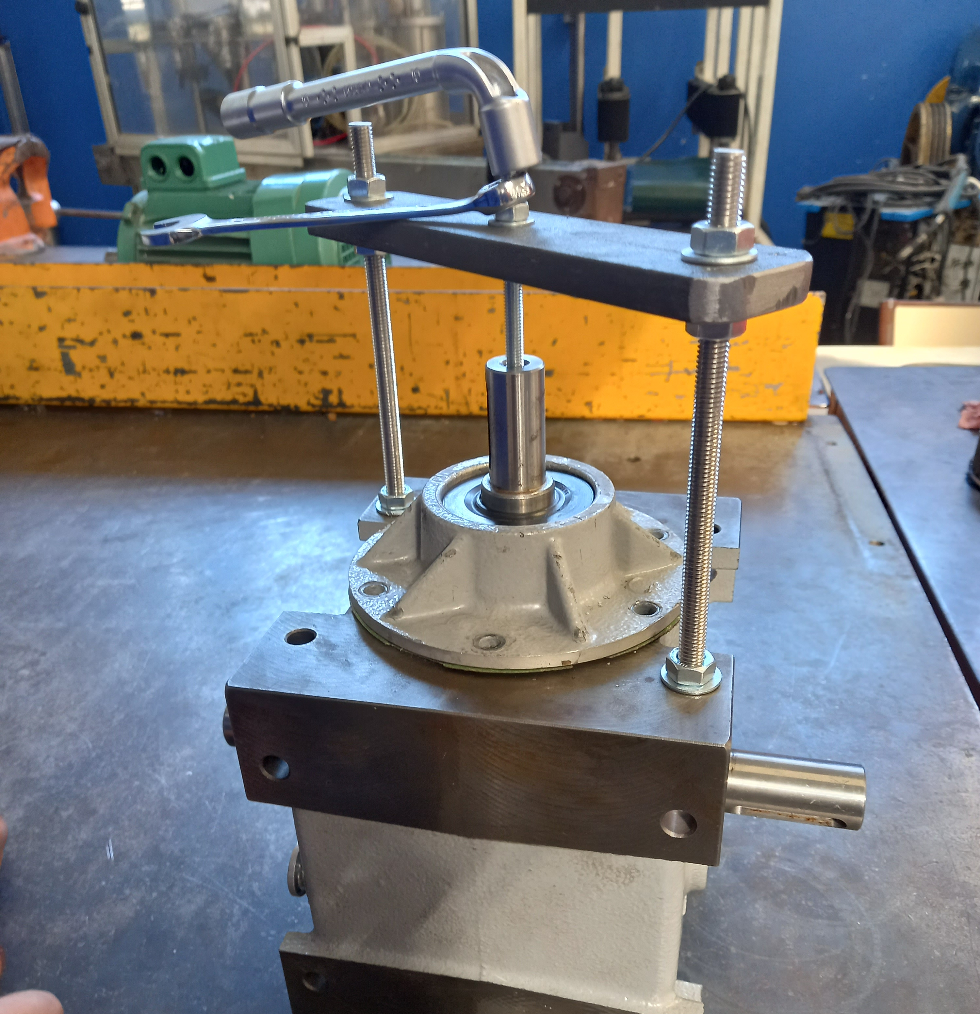
 | N°5 |  | Dévisser l’écrou M6, tout en bloquant la vis tête H. | Clé mixte de  ……  Clé à ……… de 10 | 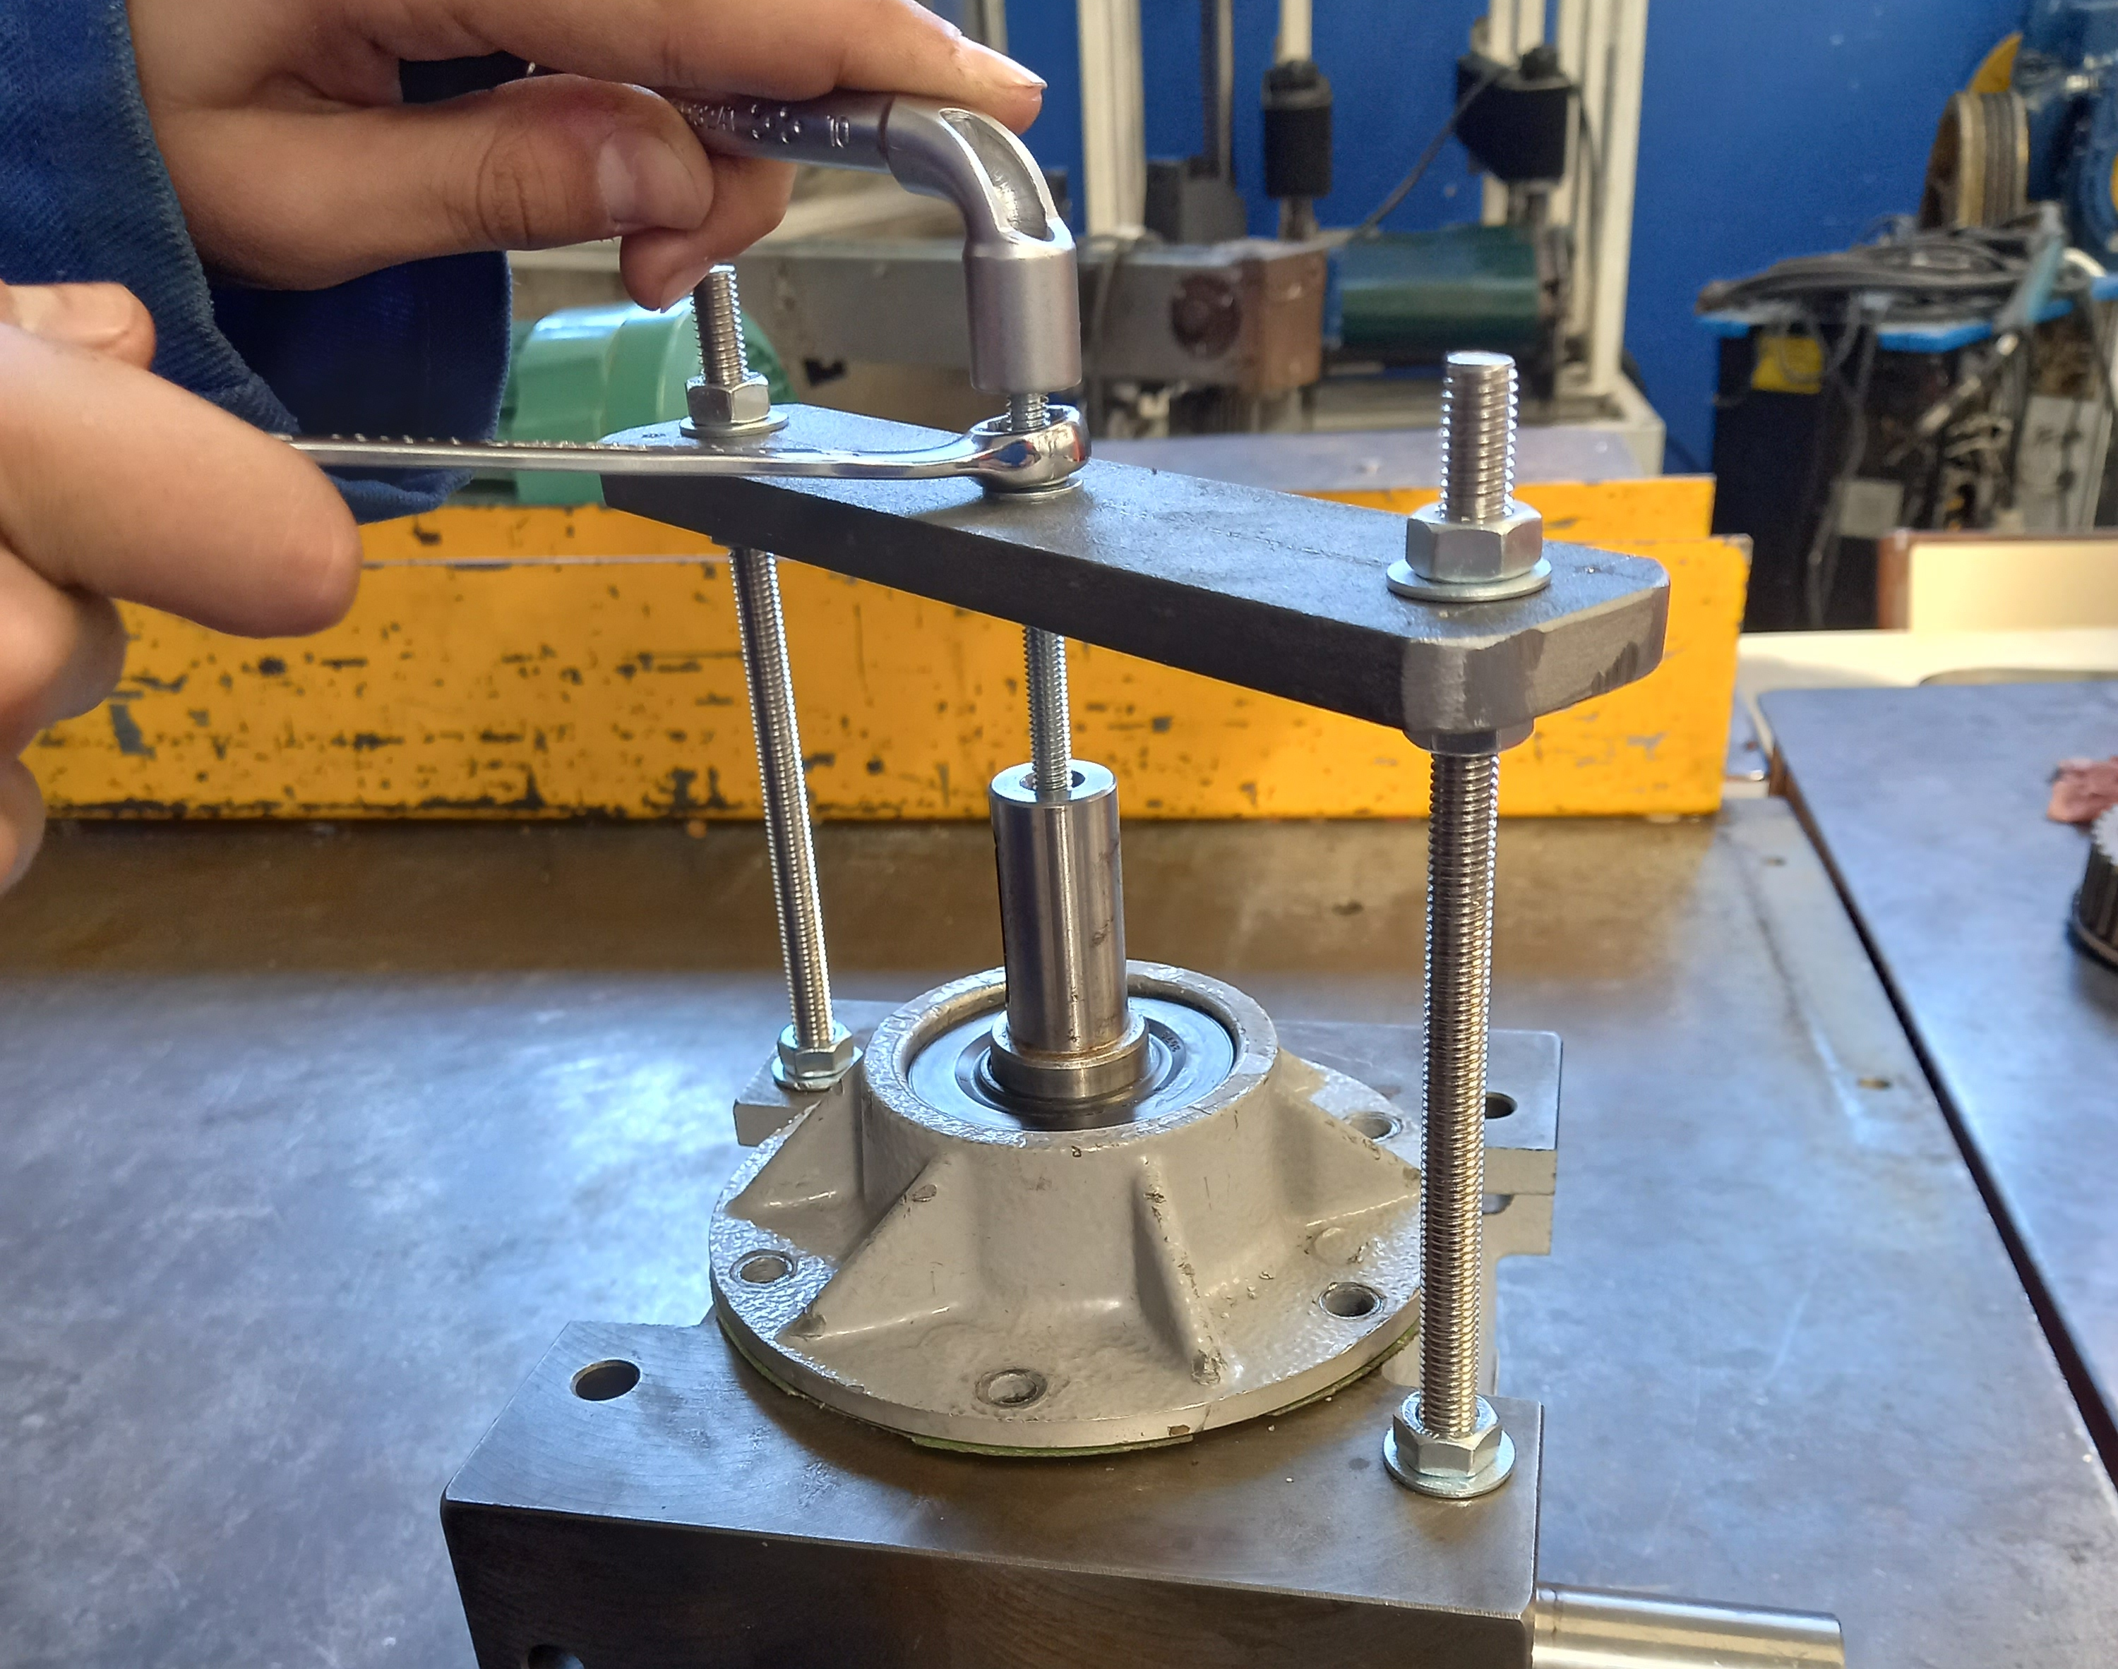
 | N°6 |  | Enlever le joint papier  rep …… | Manuel | 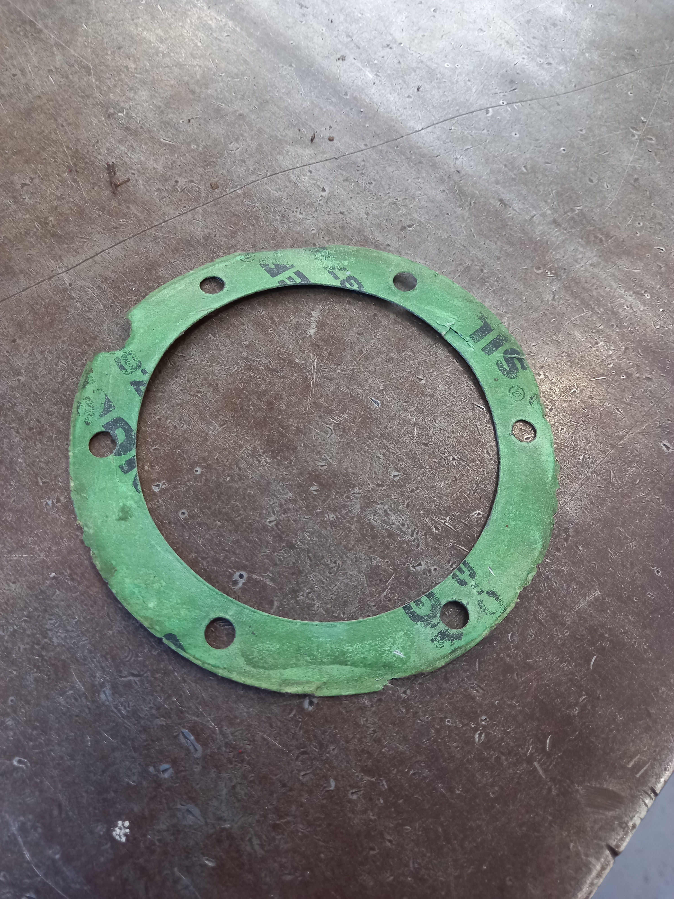
 | N°7 |  | Percer la bague à lèvre  rep ……  du flasque d’entré rep.2 | Perceuse portative + foret Ø5 | 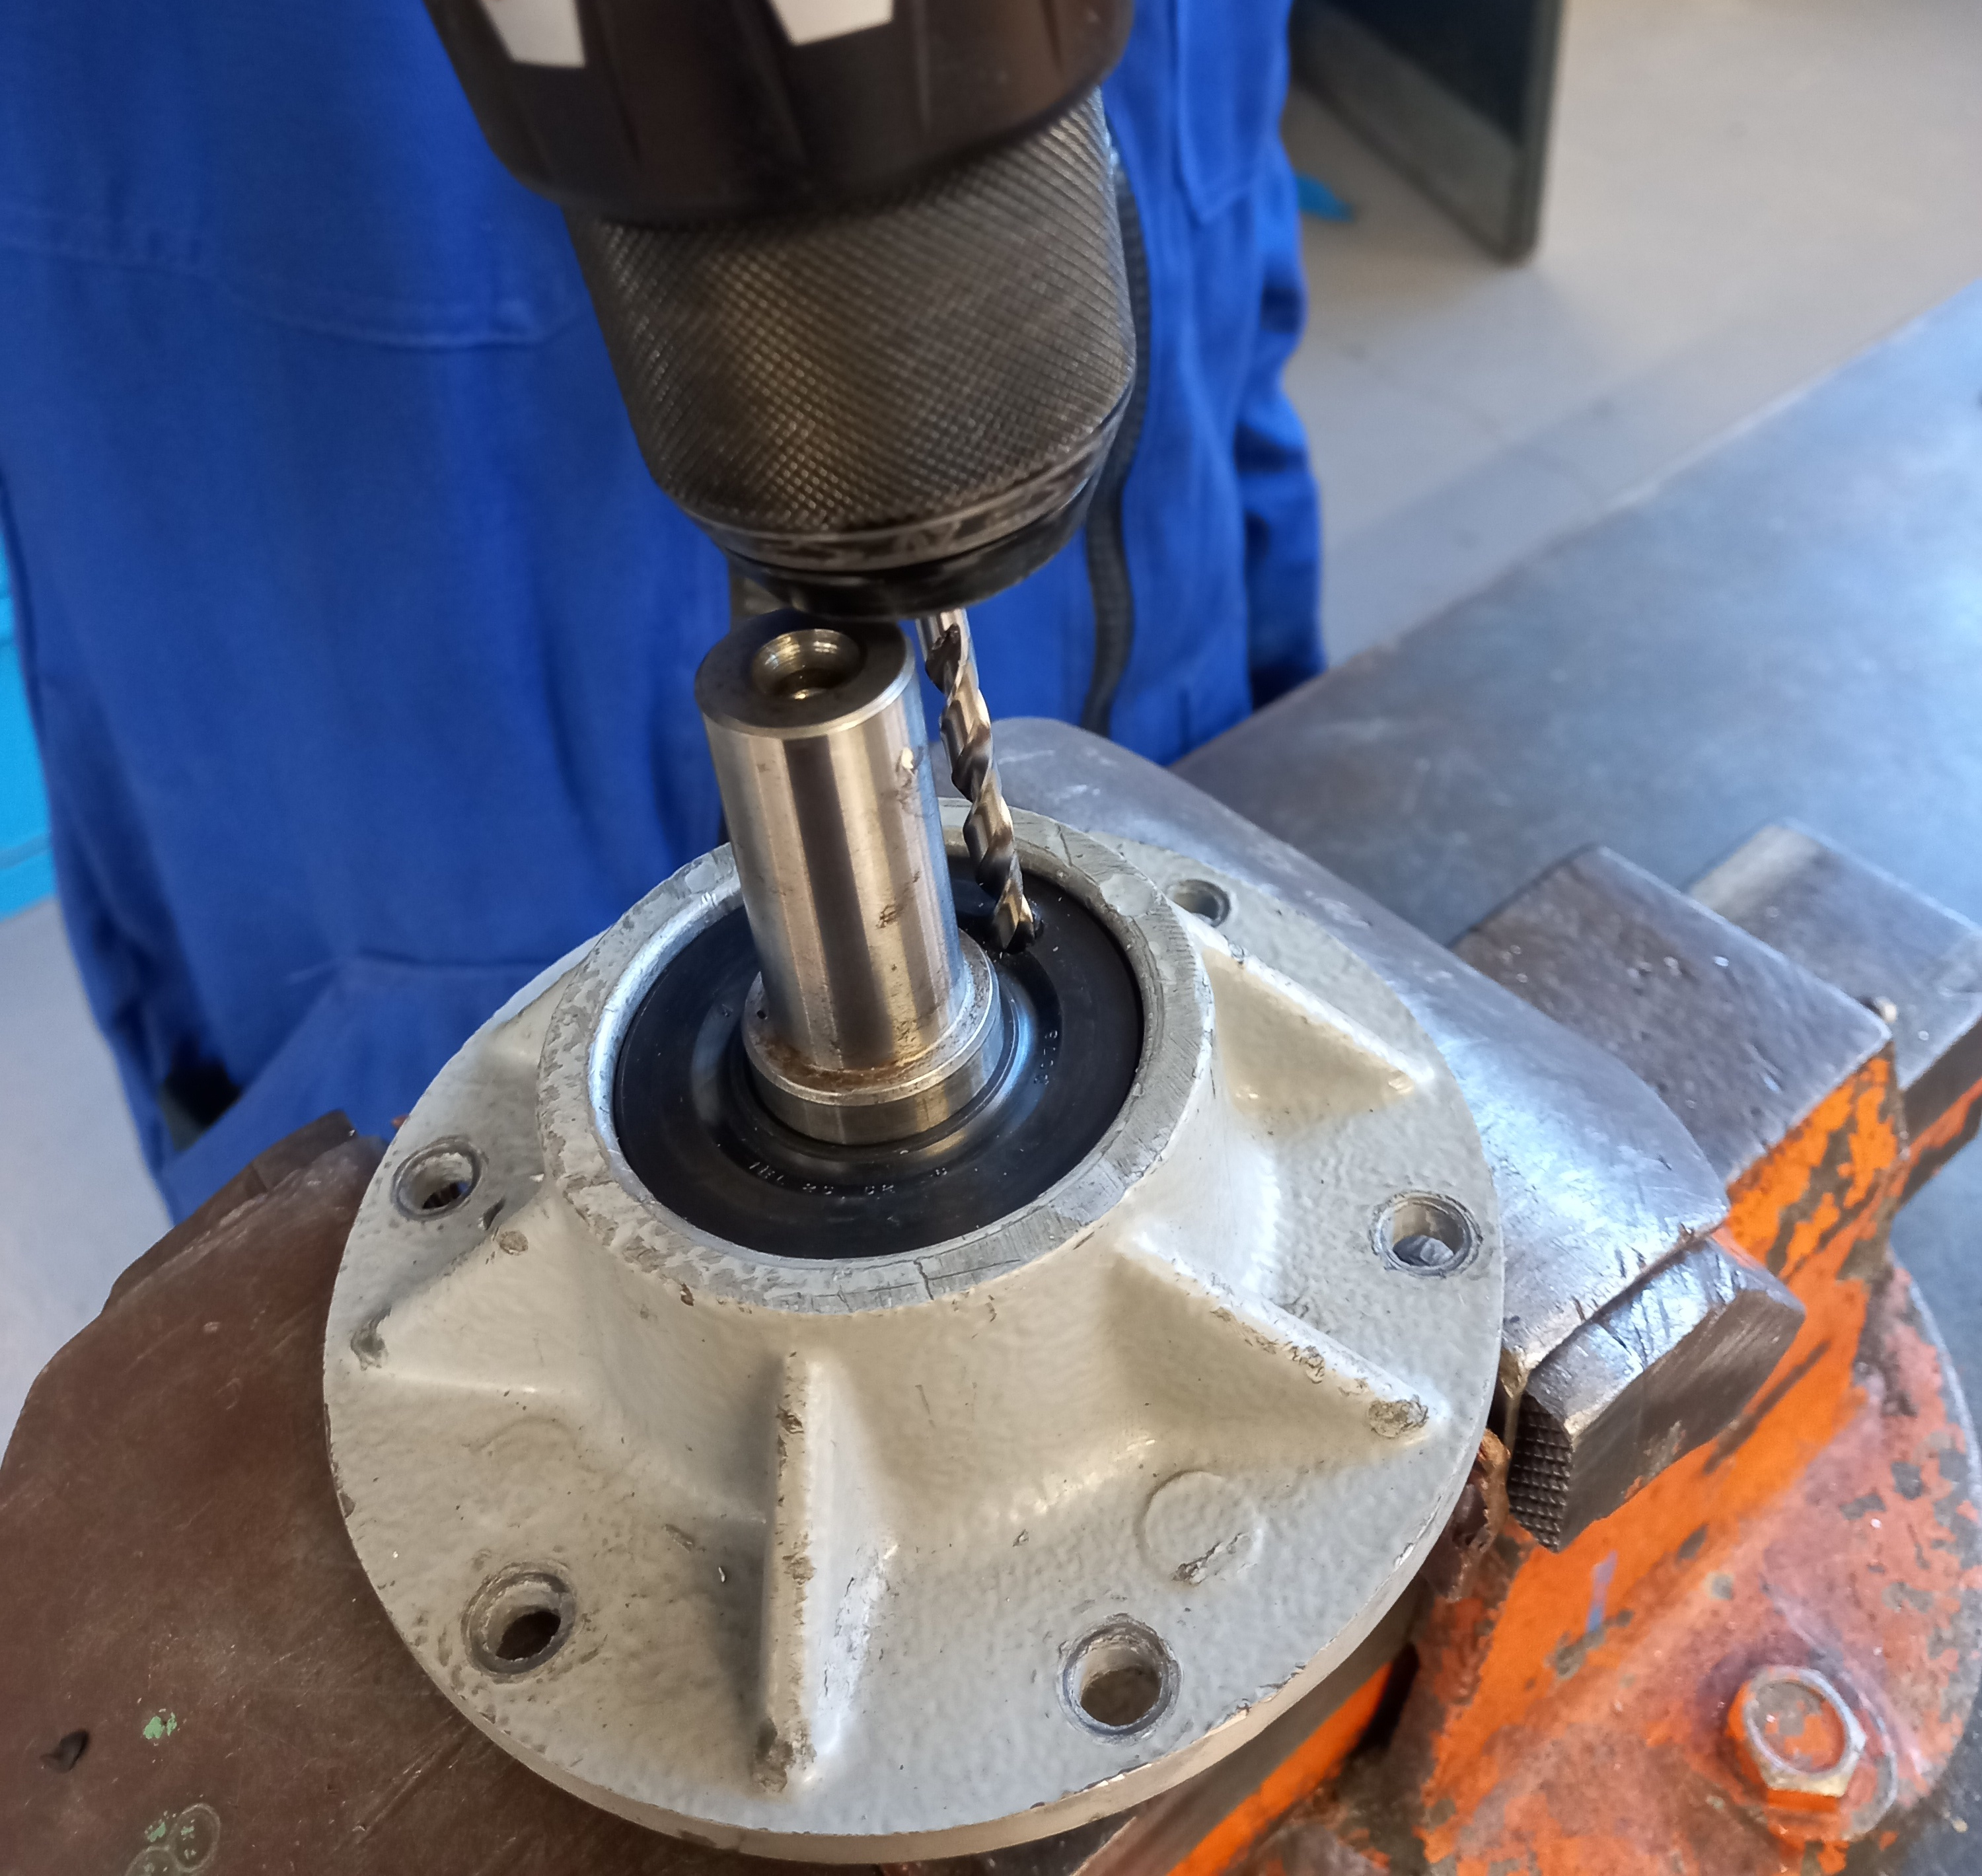
 | N°8 |  | Insérer le bout du tournevis dans le perçage réalisé précédemment  Ôter la bague à lèvre rep.14 du flasque d’entré rep.2 | Tournevis plat | 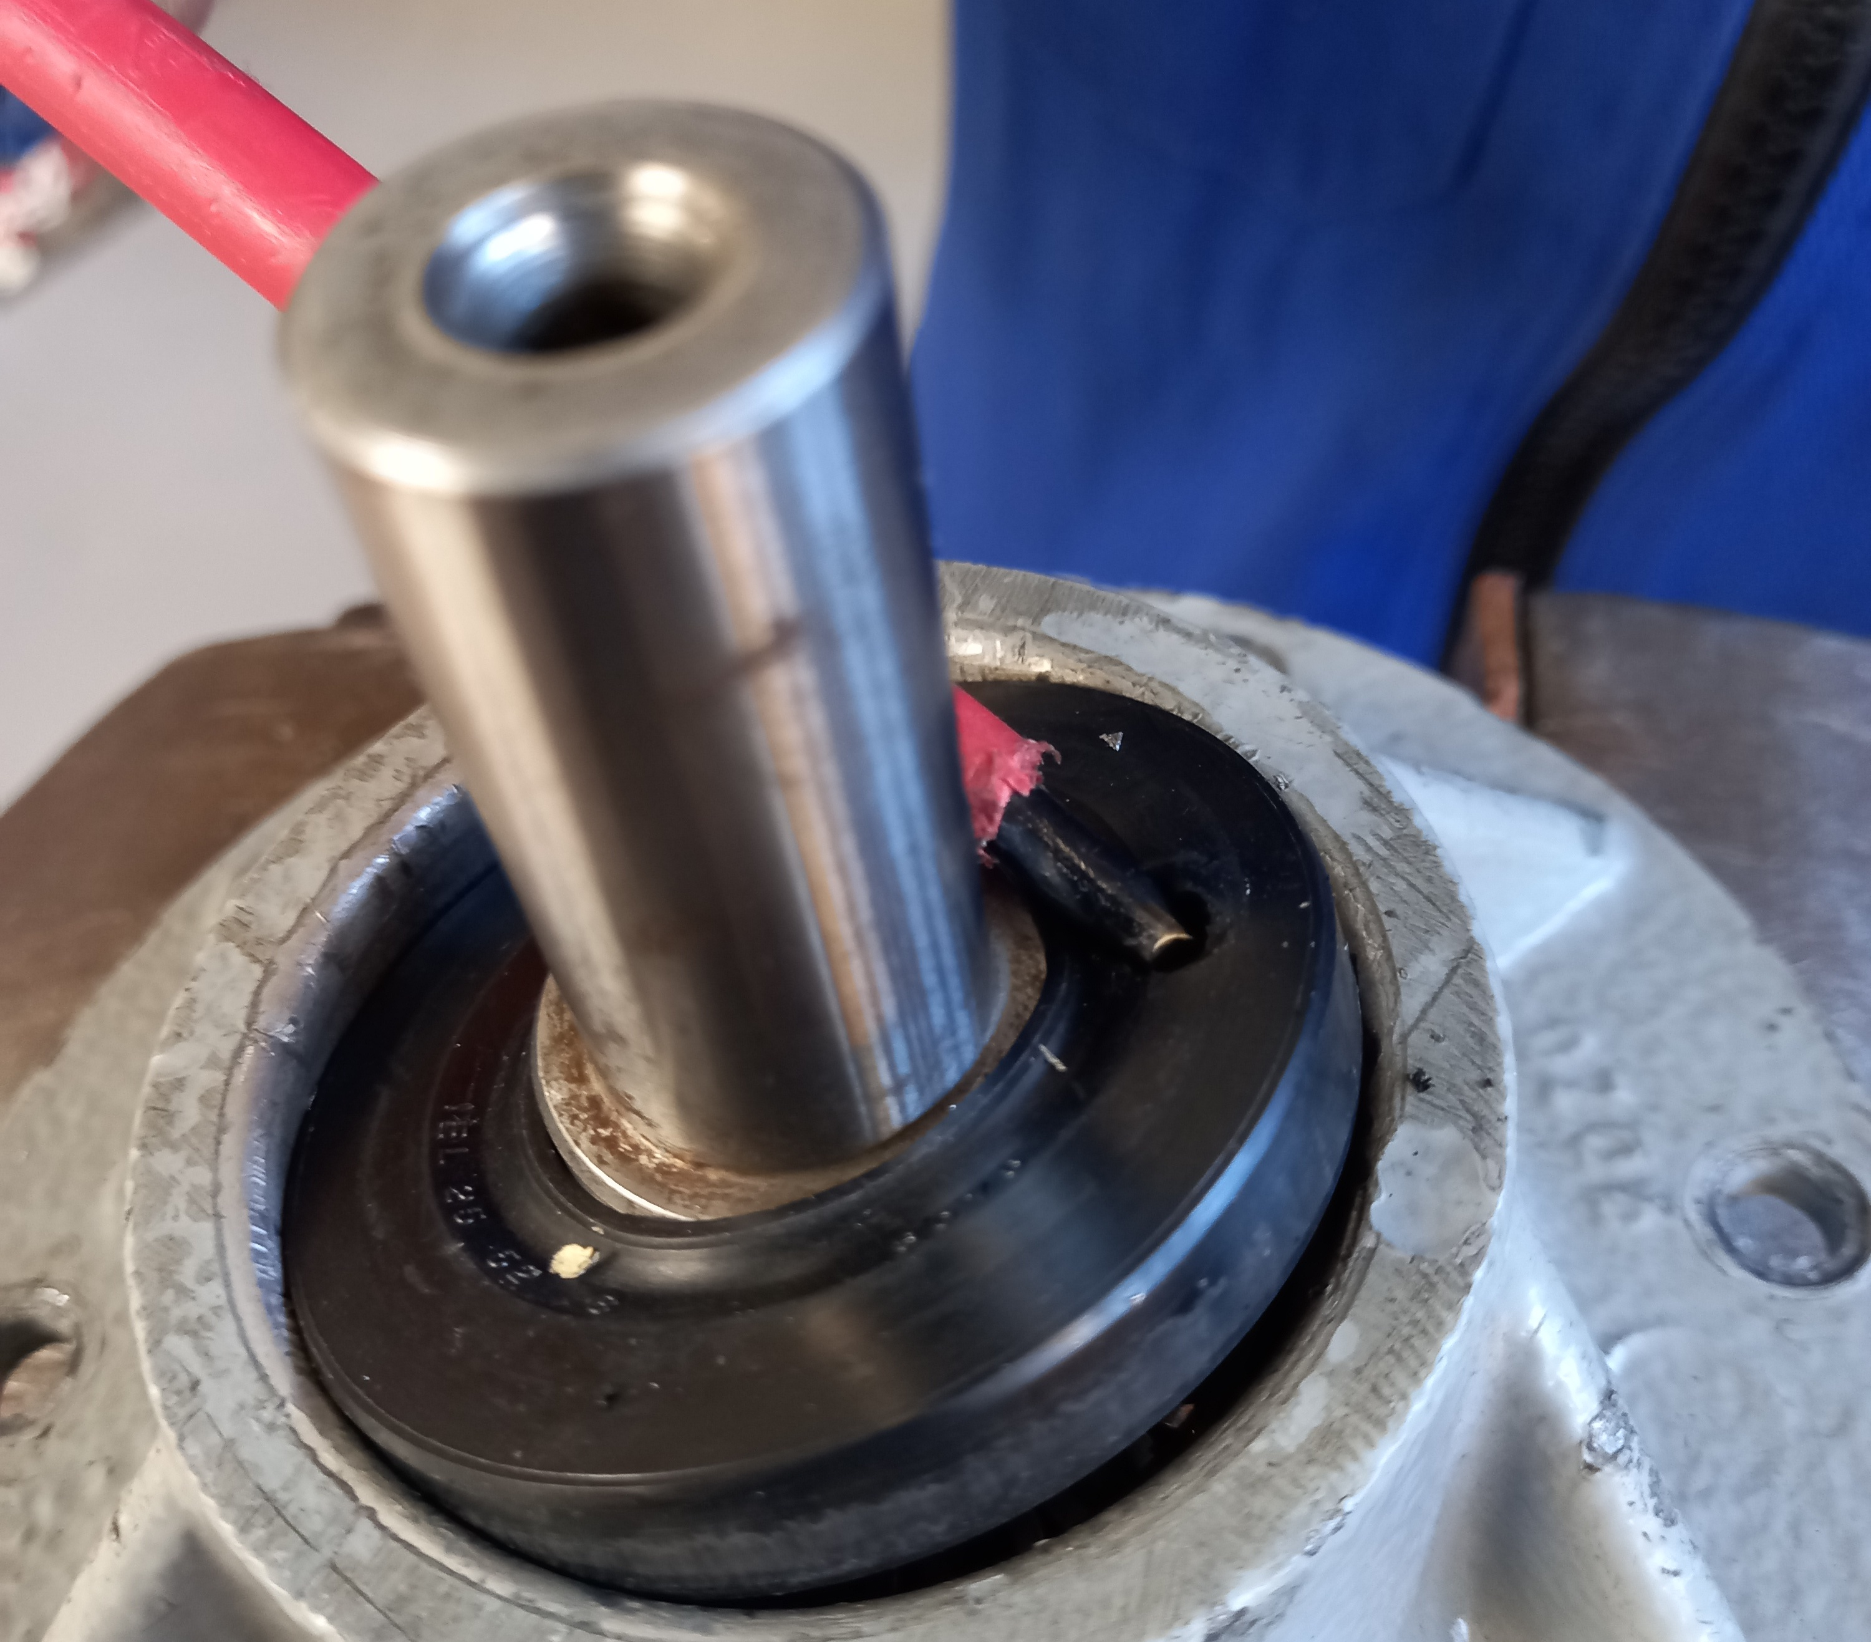
 | N°9 |  | Retirer l’anneau élastique rep  …… de l’arbre d’entrée rep 3  et récupérer la cale de réglage  rep …… | ………  ……… | 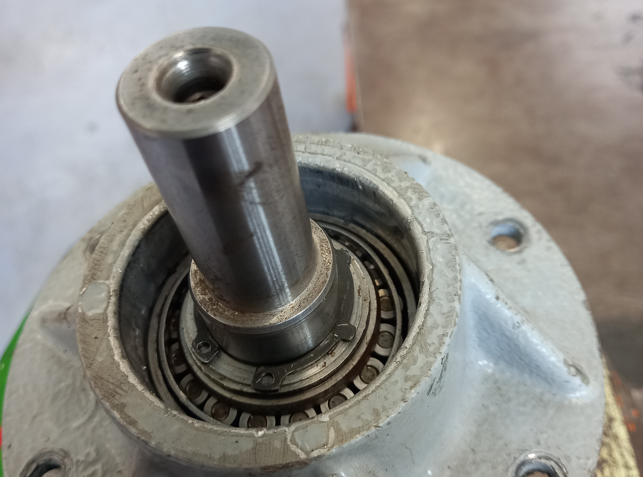
 | N°10 |  | Pousser l’arbre d’entrée rep3, en maintenant la cage rep 2 en appui et récupérer le cône du roulement rep 9 | Presse | 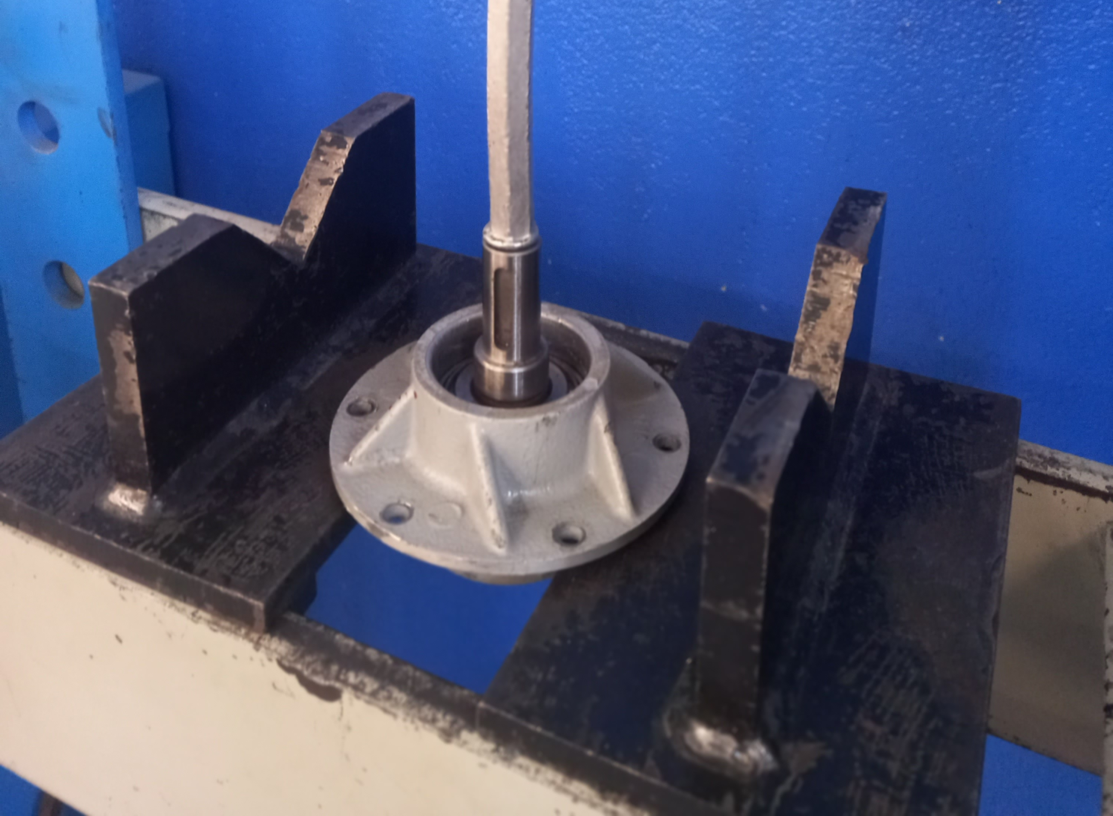

N°11 | Chasser la cuvette du roulement rep 9 de la cage rep 2 | Chasse goupille | 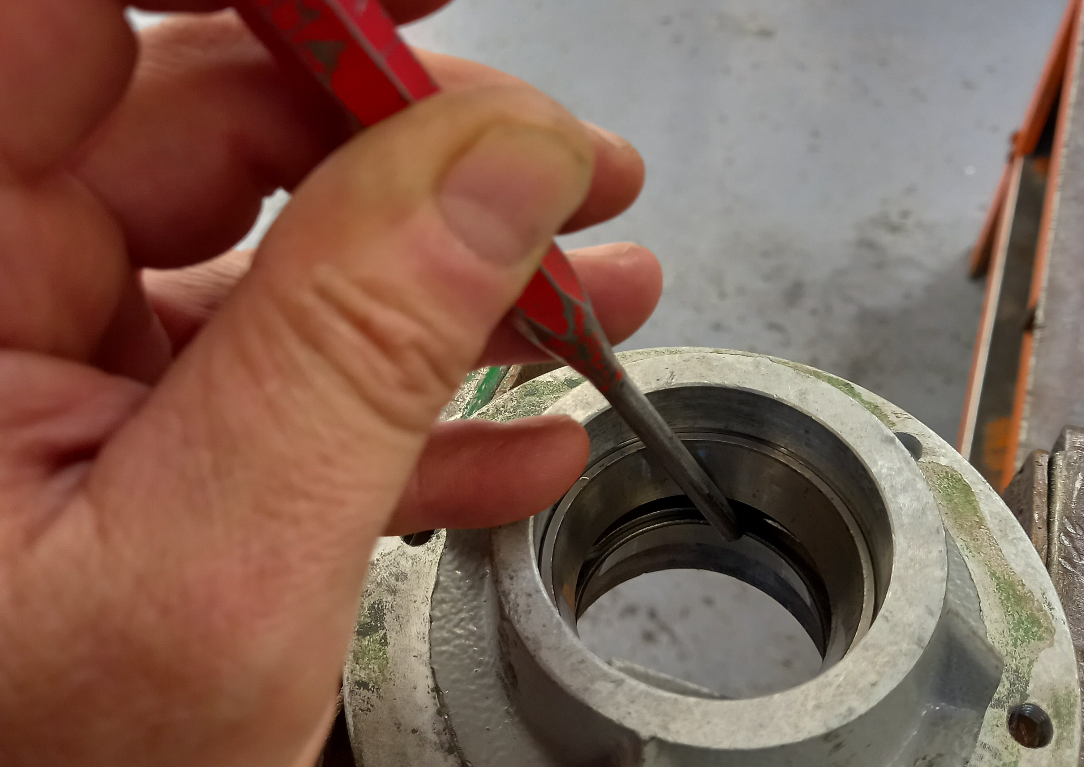
N°12 | Chasser la cuvette du roulement rep 5 de la cage rep 2 | ………  ……… | 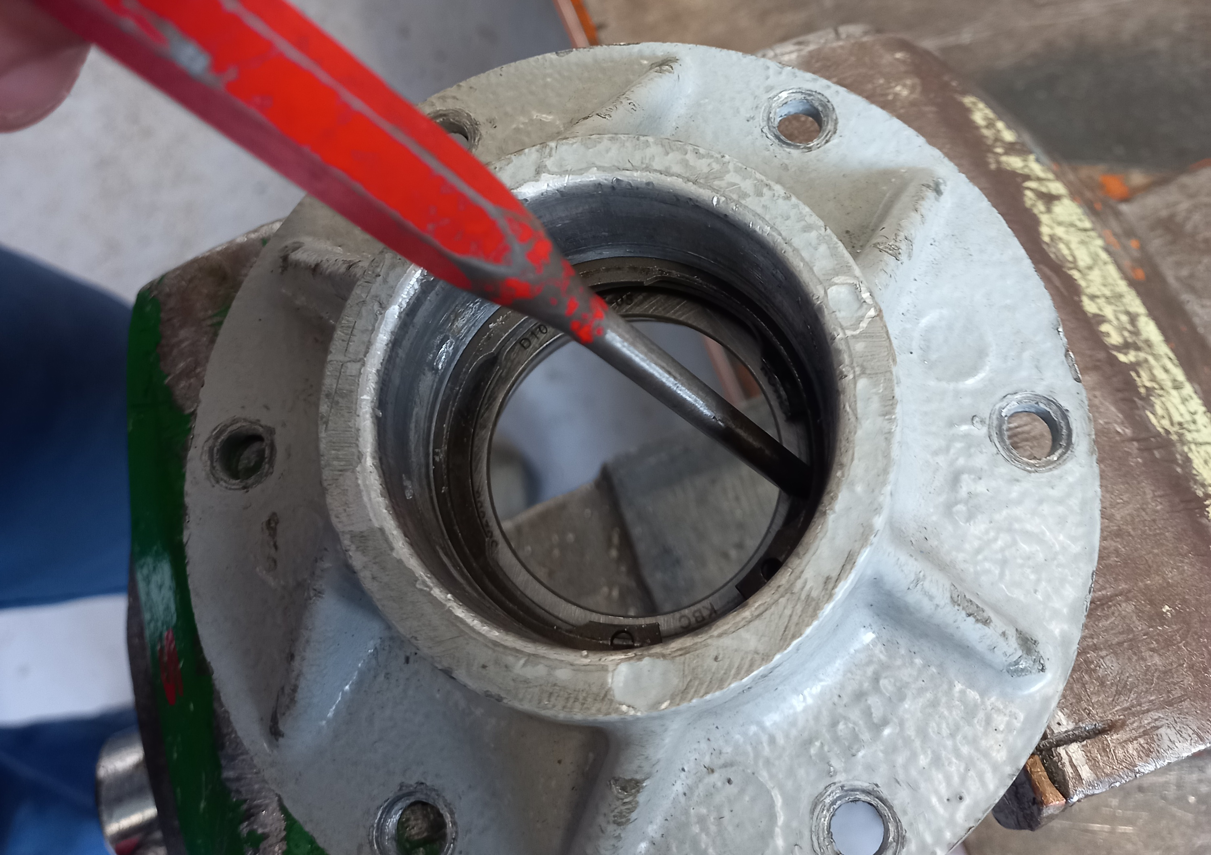
N°13 | Serrer l’arbre rep 3 dans les mordaches d’un étau  Extraire le cône du roulement rep 5 de l’arbre d’entrée rep 3 | Etau + mordaches  ……… | 